TERMIN: 8. 06. – 12. 06.

TEMAT

„Polskie Morze oknem na świat.”

Zagadnienia:
- Kształtowanie i rozwijanie poczucia piękna własnego kraju, a zwłaszcza naszego morza.
- Informacje na temat znaczenia Morza Bałtyckiego.

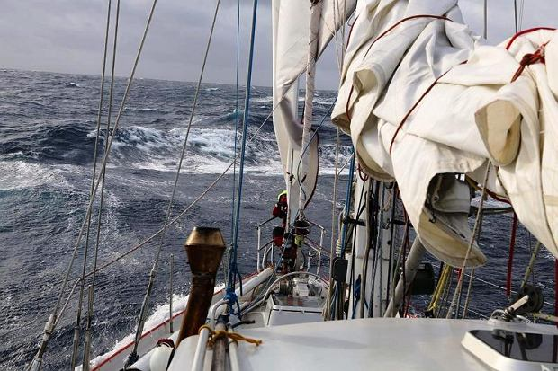

Polskie żeglarstwo...
SAMOTNE REJSY POLSKICH ŻEGLARZY DOOKOŁA ŚWIATA
1. 1969 Leonid Teliga „Opty” 2. 1973 Krzysztof Baranowski „Polonez ” 3. 1978 Krystyna Chojnowska-Liskiewicz „Mazurek” 4. 1980 Henryk Jaskuła „Dar Przemyśla” 5. 1980 Zbigniew Puchalski „Miranda” 6. 1984 Andrew Urbańczyk „Nord IV” 7. 1998 Ryszard Rewucki „Free Poland” 8. 2000 Krzysztof Baranowski „Lady B” 9. 2006 Andrzej Kopczyński „Jolanta” 10. 2007 Jerzy Czerwoniec „Roque Aquario” 11. 2008 Tomasz Lewandowski "Luka" 12. 2009 Andrzej Lepiarczyk „Mighty Chicken” 13. 2009 Marta Sziłajtis-Obieglo „Mantra Ania” 14. 2009 Joanna Pajkowska "MantraASIA" 15. 2009 Natasza Caban „Ta Nasza Polska” 16. 2011 Zbigniew Gutkowski "Operon Racing" 17. 2012 Tomasz Cichocki "Polska Miedz" 18. 2016 Szymon Kuczyński "Atlanta” 19. 2018 Szymon Kuczyński "Atlantic Pufin" 20. 2019 Joanna Pajkowska "Fanfan"

Henryk Jaskuła: Dziennik osobisty z rejsu solo non-stop dookoła świata 1979-1980, jachtem „Dar Przemyśla”.

W latach 1979 – 1980 Henryk Jaskuła na jachcie Dar Przemyśla, jako trzeci na świecie po Anglikach Robinie Knox-Johnstonie na jachcie Suahili i Chay Blythu na jachcie British Steel, samotnie opłynął Ziemię bez zawijania do portów. Rejs trwał 344 dni (12 VI 1979 – 20 V 1980), rozpoczął i zakończył się w Gdyni. Pomimo upływu 37. lat, mimo podejmowanych prób przez polskich żeglarzy rejs taki nie został powtórzony i ciągle stanowi rozpalające wyobraźnię wyzwanie… __________________________________________________________________
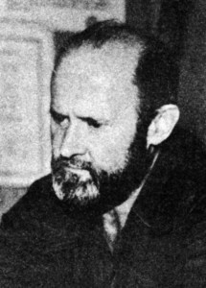
(fragmenty)
Dzień 1. 12 VI 1979, wtorek
12.07 (GMT 10.07) Start. Główki Basenu Jachtowego w Gdyni.
14.20. Hel w zasięgu ręki. Morze uczy tęsknić i kochać. Wszystkich kocham, absolutnie wszystkich. Jestem szczęśliwy, bo nie ma w moim sercu ani krzty nienawiści. Jeżeli jeszcze wczoraj, czy przedwczoraj odgrażałem się, że kogoś obsmaruję, tak dziś, dwie godziny po wyjściu z Gdyni, wszystko poszło w niepamięć, wszystko poszło za burtę serca i jachtu.
Jestem szczęśliwy bo mam tak bardzo dużo prawdziwych przyjaźni, chyba nie ma w tym kraju drugiego takiego zwykłego człowieka, który by miał tyle serc do konsumpcji…
22.00. Rozewie, kiedy cię zobaczę znów? Ty najmilsza polska latarnio, stojąca na najpiękniejszym wzgórzu, zawsze łatwo rozpoznawalna z morza…
Po 22-giej wiatr zamarł do zera, na silniku odskoczyłem dalej od Rozewia, stanąłem w dryfie pod samym bezanem i poszedłem spać, zapaliwszy przedtem białe światło na topie…
(…)
Dzień 344. 19 V 1980, poniedziałek
…O 18.45 trawers Helu (gdy zobaczyłem Rozewie na trawersie , łzy stanęły mi w oczach). Jest jeszcze dzień, pod genuą, bezanem i silnikiem pruję prosto do Gdyni i postanawiam wejść do portu. Konstelacja za Helem poszła gdzieś w kierunku Jastarni. Minąłem stojącego Zenita. Okręt wojenny , patrolowiec, podszedł na pełnym gazie; wymiana salutów.
Syreną woła mnie Konstelacja. Nic nie słyszę w słuchawce bo silnik warczy, ale mówię, że będę wchodził do Gdyni zaraz. Dogania mnie Konstelacja, Józek Werstler i Staszek Ląg krzyczą przez tubę, że nie wolno wchodzić.
– Chcecie trzymać mnie tu przez całą noc, przed portem? Wejdę, a jutro wyjdę żeby wejść do powitania – proponuję.
– Nie, nie można, jest ustalone, że masz wchodzić jutro o 11-tej.
Zerwałem wszelkie rozmowy, wyłączyłem UKF-ke. Stałem za sterem i widziałem tylko Gdynię przed sobą, dokąd ciągnęła mnie nieprzeparta siła. Nie reagowałem na sygnały syreną Konstelacji.
Dogonili mnie, zbliżyli się na odległość głosową. Józek przez tubę krzyczy do mnie:
– Heniu, wytrzymałeś tyle, wytrzymaj jeszcze tę ostatnią noc.
To mi przemówiło. Zwolniłem. Poddałem się. Odeszliśmy milę w kierunku Jastarni, aby zejść z toru, Konstelacja stanęła na kotwicy, ja za nią, w dryfie. Zrzuciłem żagle, ale silnik chodził całą noc na biegu jałowym.

Dzień 345. 20 V 1980, wtorek
Tego zapisu nie ma w Dzienniku Osobistym, który urywa się na dniu 344.
Całą noc, za rufą Konstelacji nieco z boku, żeby mi nie zasłaniała widoku, przesiedziałem w kopicie, wpatrzony w światła Gdyni, tego portu, z którego wyszedłem przed rokiem, a do którego gnałem ze wszystkich sił najdłuższą istniejącą drogą, dookoła całego świata. A teraz nie pozwalają mi wejść z marszu, bo taki jest program powitania. Jasne, rozumiem to, nie mam pretensji ani żalu.
Przed zapadnięciem zmroku Mietek Nyczek, z rufy Konstelacji udzielał mi obszernych informacji o planowanym przyjęciu, z telewizją i oficjelami na czele. Słuchałem cierpliwie, nic mi to nie przeszkadzało. Wszelako było to coś jak dalsza część locji, z którą trzeba się zapoznać przed wejściem do poru. Do mojej Gdyni wchodzę bez locji o każdej porze i w każdych warunkach, w głowie i w sercu mam locję Gdyni, ale teraz wejście obramowane jest nieistniejącymi w nawigacji znakami i mieliznami. Więc słuchałem uważnie. Absolutnie spokojny. Ja już byłem w Gdyni, tylko moja skóra, w kokpicie, i jacht czekaliśmy na zielone światło.
O godzinie 13.20 na kliwrze II i bezanie jacht wszedł w główki portu jachtowego w Gdyni, o 13.25 podałem cumy do rąk dwóm przygotowanym marynarzom i stanęliśmy przy kei naprzeciw Szkoły Morskiej. W „Dzienniku Jachtowym” figurowało, że był to 345 dzień, ale kalendarzowych było 344.
Henryk Jaskuła
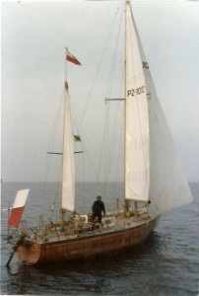

Dar Przemyśla - Powrót Henryka Jaskuły z rejsu solo non-stop dookoła świata.
Zachęcam do wysłuchania i nauki znanej piosenki pt.

♫ ♫ ♫ Hej żeglujże żeglarzu ♫ ♫ ♫

https://www.youtube.com/watch?v=Putez57dXF0

Jakie znaczenie ma dla Polski Morze Bałtyckie?

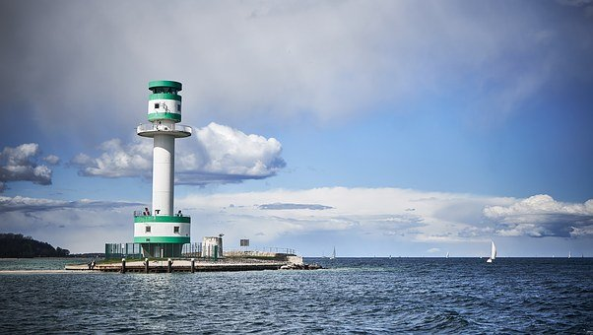
Morze Bałtyckie ma ogromne znaczenie gospodarcze ze względu na jego zasoby żywe, bogactwa mineralne oraz rozwój transportu morskiego i portów morskich.
Zasoby żywe.
Do żywych zasobów Bałtyku należą prawie wyłącznie ryby. Podstawowymi gatunkami łowionymi na Bałtyku są: śledź, dorsz i szprot, łosoś, troć, węgorz.

Bogactwa mineralne. Na dnie Bałtyku występuje wiele surowców mineralnych: ropa naftowa, gaz ziemny, żwir, piasek, bursztyn i minerały ciężkie.
Ropa naftowa i gaz ziemny występują wzdłuż południowo-wschodnich wybrzeży Bałtyku. Na północ od Rozewia w 1980 roku stanęła pierwsza platforma wiertnicza ,,Petrobaltic,, na Bałtyku. Wydobycie ropy z tego złoża jest niewielkie - ok. 200 tys. ton rocznie.
Rzadkim i cennym surowcem jest bursztyn, z którego słynie Morze Bałtyckie. Bursztyn powstał z żywicy drzew iglastych porastających tereny obecnej Skandynawii i Bałtyku w okresie trzeciorzędu.

Transport morski i porty. Dostęp do Morza Bałtyckiego pozwolił na rozwój portów. Na polskim wybrzeżu są porty pełniące różnorodne funkcje: np. uniwersalne, czyli przyjmujące towary masowe oraz drobnicę /port Szczecin, port Gdynia, port Gdańsk, port Świnoujście, Port Elbląg/, specjalistyczne (np. naftowe, węglowe, kontenerowe, itp.) - np. port Police, rybackie /np. port Kołobrzeg, port Władysławowo, port Dziwnów, port Puck, port Darłowo, port Ustka, port Łeba, port Jastarnia/, a także porty wojenne, np. w Helu, Gdyni i Świnoujściu.
W miastach portowych rozwinął się przemysł stoczniowy oraz zakłady przetwórstwa rybnego.

ZADANIE DLA CHĘTNYCH

Żaglówka – Krok po kroku. 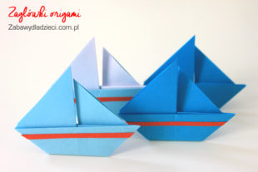

Prosta żaglówka origami, którą śmiało możecie sami zrobić. Do jej wykonania potrzebna jest kwadratowa kartka papieru, aby efekt był ciekawszy można wykorzystać papier dwukolorowy np. niebiesko biały. Jeśli go nie macie, wystarczy złożyć ze sobą dwie kartki jedną w kolorze białym, a drugą w niebieskim. Zaczynamy od zgięcia kartki wzdłuż obu przekątnych oraz na dwie połówki.

Wszystkie linie zgięcia widać na poniższym zdjęciu
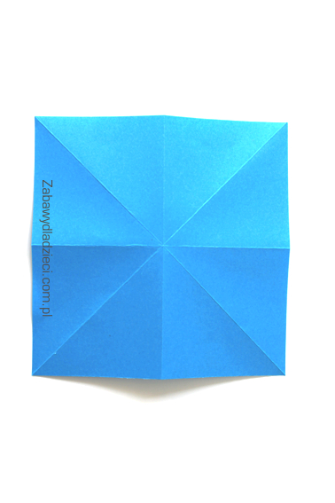 Dwa przeciwległe końce jednej z przekątnych składamy do środka, tak aby czubki spotkały się w środkowym punkcie przecięcia wszystkich linii. 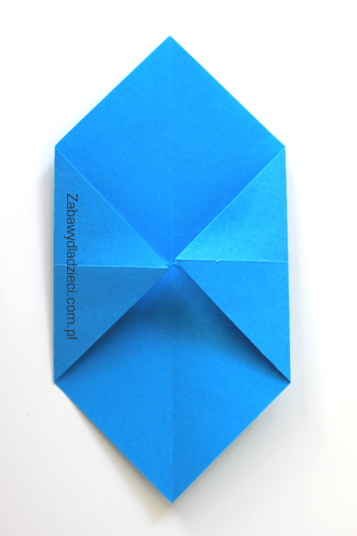

Składamy kartkę na pół. 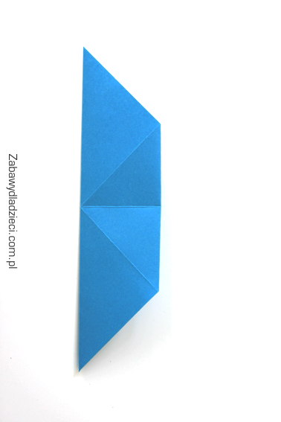

Oba boki zginamy do środka w sposób widoczny na dwóch kolejnych zdjęciach.

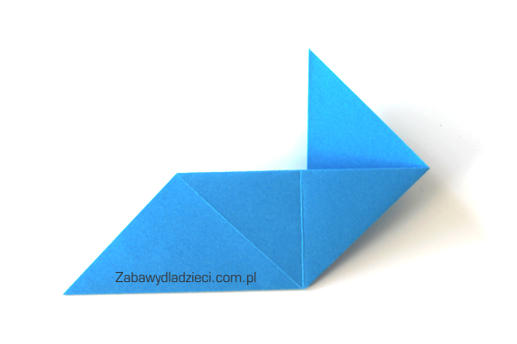

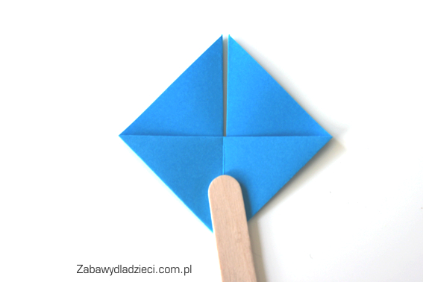

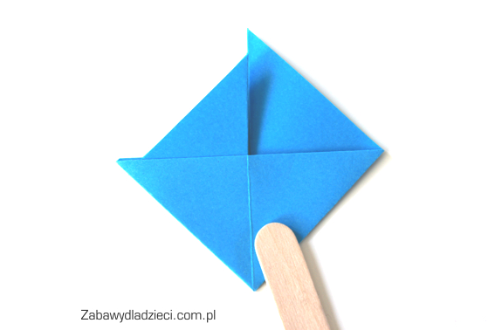

Odginamy dół, aby otrzymać kształt łódki, dzięki niemu statek otrzyma solidną podporę na której będzie stał.

Efekt końcowy – papierowe statki.

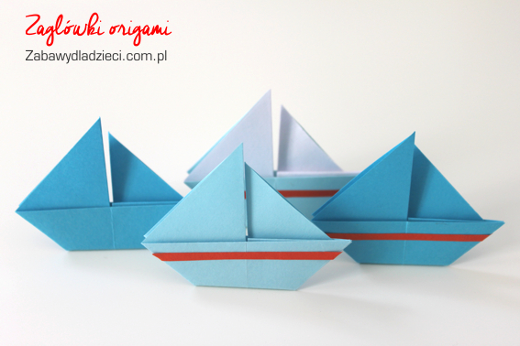
Życzę udanej zabawy. Czekam na zdjęcia Waszych żaglówek .

POWODZENIA!

Pozdrawiam:
Alicja Licak, Małgorzata Kania

